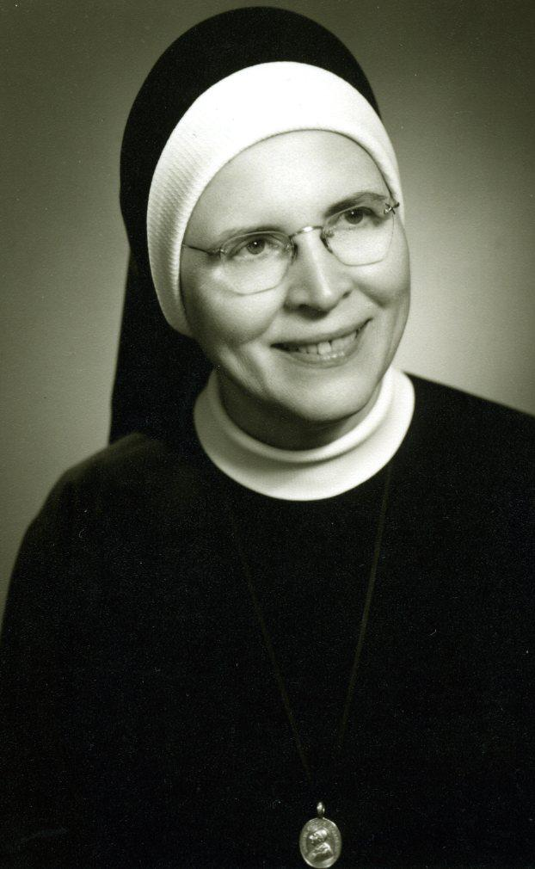

Zveme Vás na výstavu

Matka Vojtěcha - služebnice Boží

statečný svědek víry

Vernisáž 4. 4. 2013 v 15h.
Vranov nad Dyjí – kostel Nanebevzetí Panny Marie
Možnost výstavy - po domluvě na faře kdykoliv
do 4. 5. 2013

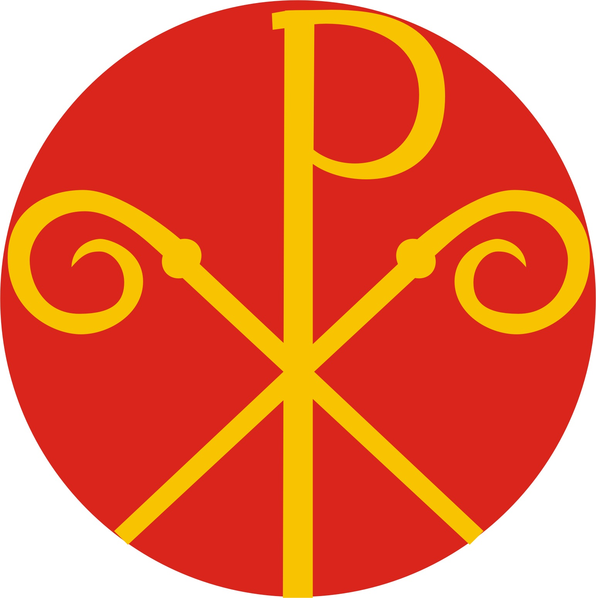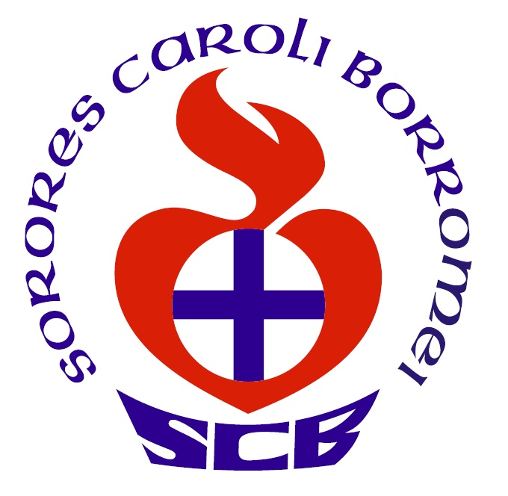

Pravou hodnotu našim skutkům
dodává láska.

výstava pod záštitou České biskupské konference
Kongregace Milosrdných sester sv. Karla Boromejského

